Grafika Vizsga
Algoritmusok
Fénysugár követő algoritmus:
Az algorimtus azt használja ki, hoyg a kép pixelekből épül fel. Alapötlet az az, hogy meghatározza az ábrázolandó objektumoknak azt a pontját, amely egy adott pixelen létezik a nézőpontból.
Lépései:
- A nézőpontot, vagyis a vetítés középpontját összekötjük a kép pixeleivel. Ezeket az összekötéseket hívjuk sugaraknak. Ezek a sugarak a pixeleken át a modelltérbe mennek.
- Ezekkel a sugarakkal (félegyenesekkel) metszük az ábrázolandó dokumentumokat.
- Meghatározzuk a nézőponthoz legközelebbi metszéspontot, majd ennek a pontnak a színét és a pixelhez ezt a színt rendeljük.
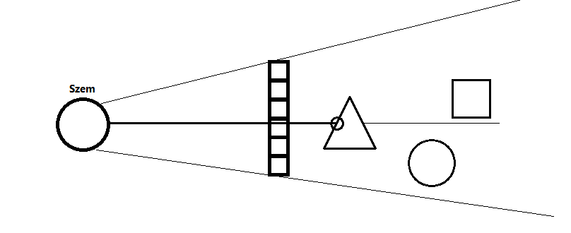
A nézőponthoz legközelebbi metszéspont. A pixel felveszi a színét, ami a pontnak megfelelő.
Megjegyzés: az algoritmus alap gondolata, hogy a nézőponttól való távolság függvényében sorba kell állítani az objektumokat. A helyes takarást úgy ???? létre, hogy a nézőponthoz közelebbi objektummal felülírja a távolabbi objektum közepét. A neve is innen adódik, a festők először megfestik a legtávolabbi objektumokat, majd rétegesen haladnak a nézőpont irányába. Pixelek helyett itt háromszögekkel (poligonokkal) való közelítést tételezünk fel. Ha egy poligon z irányban (mélység) egyértelműen takarja a másik poligont, akkor ennek a poligonnak a képével kell felülírni a korábbit. A pixeles megjelenítés például a z-pufferrel kombinált sorközvető algoritmussal történhet.
Lépései
- Rendezzük a poligonokat a letávolabbi pontjatik z koordinátái szerint.
- A legtávolabbi poligontól kezdve fessik ki a poligonokat a legközelebbi poligonig.
Problémák
- Ciklikus átfedés
Olyan átfedés van a poligonok között, amelyből lehetetlen megállapítani, hogy melyik van közelebb a nézőponthoz
- Poligon átszúrás
Ha az egyik poligon áthalad a másik poligonon, metszik egymást.
Megjegyzés
Mindkettő problémát Newell kiegészített festő algoritmusa oldja meg, amely metódusokat biztosít poligon vágásra mindkét esetben.
Gyorsítható párhuzamosítással, ám így is lassú algoritmusnak bizonyul az esetenként „feleslegesen” festett objektumok miatt, amelyik az algoritmus végén teljesen lefedésre kerülnek.
Z-puffer algoritmus Az algoritmus lényegében azt vizsgálja, hogy egy-egy pixelen mi látszik. A pixelekkel kapcsolatban 2 adatot kell megemlíteni, a pixel színét és mélységét. Ezeknek a tárolására pedig az algoritmus nevéül szolgáló Z-puffer ad lehetőséget.
Lépései
- A mélységpuffert a lehető legnagyobb mélységre állítjuk, vagyis arra amélységre, ahol már nem veszünk figyelembe pontokat. Ezen kívül a pixel színét a háttérre állítjuk.
- Az objektum htároló felületén haladva, a határoló felüleletet pixelekké konvertálva a felület képére eső minden pixelre:
  - Meghatározzuk a pixelhez tartozó felületi pont mélységét, és ha ez az érték kisebb a pixel jelenlegi Z-puffer értékénél akkor:
  - a pixel mélysége legyen a pont mélysége
  - a pixel szyne legyen a pont színe
Megjegyzés
Az algoritmus egyszerű, napjainkban egyre több GPU támogatja. Az algoritmus hátránya a mélység puffer kimagasló nagysága.

Cohen Sutherland algoritmus
Az algoritmus a képsíkot a képmező oldalegyeneseivel 9 tartományra osztja, mindegyik tartományhoz egy kódot rendelünk 4 biten. Tekintsük a következő ábrákat.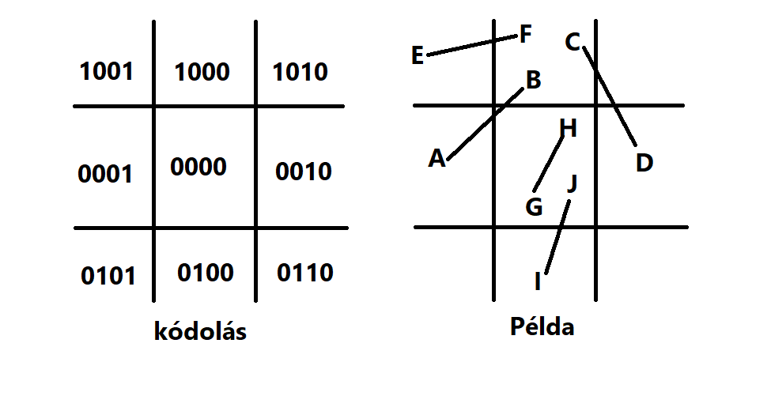
Lépései:
- A vizsgált szakasz kezdő és végpontjának meghatározzuk a kódját aszerint, hogy melyik területen vannak. A kezdő és a végpont legyenek „a” és „b”.
- Ha „a” OR „b” =/= 0, az azt jelenti hogy „a” = 0000 = „b”, tehát vágás nélkül megrajzolható a szakasz.
- Ha „a” AND „b” =/= 0, akkor a szakasz elhagyható, mivel egyetlen pontja sem látszik.
- Ha 2 és 3 nem teljseül, akkor megkeressük az első oldalegyenest ami metszi a vizsgált szakaszt, majd a metszésponttal helyettesítjük a megfelelő pontot és az algoritmust a 2. ponttól folytatjuk.
A példában az AB szakaszhoz és a CD szakaszhoz 2 vágás szükséges, IJ szakasznál 1 vágás kell, és EF azonnal elhagyható a 3. szabály miatt. GH szakasz triviálisan rajzolható a 2. pont miatt.
Fenyforrasok, fenyosszetevok, anyagtulajdonsagok, tukrozodes es arnyek

Fenyosszetevok
Az abrazolando terreszben az alabbi fenyosszetevok irjak le a fenyviszonyokat
- Kornyezeti feny (ambient light)
Az abrazolando terreszben mindenutt jelen levo, allando intenzitasu feny, amely forrasa es iranya nem ismert.
- Szort feny (diffuse light)
Van iranya, mindig valamelyik fenyforrasbol jon. Az objektumokkal tukrozve minden iranyba azonos modon es mertekben verodik vissza, Mindegy milyen iranybol nezzuk. A hatas a fenyforrastol, az anyagtulajdonsagtol es a pontbeli normalistol fugg.
- Tukrozo feny (specular light)
Van iranya es forrasa, viszont a hatas nem csak az anyagtulajdonsagtol es a pontbeli normalistol fugg, hanem a nezoponttol is.

Fenyforrasok
- Letrehozasuk
A kornyezeti feny specialis eset; 2 reszbol tevodik ossze:
  - Globalis kornyezeti feny: A terben a fenyforrasoktol fuggetlenul jelen levo kornyezeti feny.
  - Fenyforrasok kornyezeti komponense: A fenyforrasokbol szarmazo kornyezeti feny.
Barmely mas fenyforras letrehozasahoz meg kell adni a fenyforras altal kibocsajtott feny RGB komponenseit, valamint a fenyforras helyet. A fenyforras altal kibocsajtott fenyt a kornyezeti, szort es tukrozo fenykomponenseit adhatjuk meg.
- Terforras helye
  - Veges tavolban levo: Pontszeru fenyforrasm azonos intenzitasu fenyt bocsajt ki minden iranyba. Tovabbi szempontok:
    - Feny tompulasa: Megadhato, hogy a fenyforras tavolodasaval mennyire gyengul a feny.
    - Reflektor: Fenykup megadasa ernyoszeruen, ezzel reflektor hatast elerve.
  - Vegtelen tavolban levo: Ezek a fenysugarak parhuzamosak, peldaul a Nap. A forras pozicioja ezen sugarak iranyaval allithatoak.

Anyagtulajdonsagok
Pontok szine a megvilagitott felulat anyagatol is fugg.

Legfontosabb optikai jellemzok
- Az anyag milyen mertekben veri vissza a kornyezeti, szort is tukrozo fenyt.
- Az objektum altal kibocsajtott feny.

Fenyvisszaverese tulajdonsagok megadasa
- Kornyezeti feny vissaverodesi egyutthato
- Szort fenyvisszaverodesi egyutthato
- Tukrozo fenyvissaverodesi egyutthato

Arnyalasi modok
Konstans arnyalas
Poliederek, poligonhalok arnyalt megjelenitesere a legegyszerubb megoldas. Ebben az arnyalasi modszerben minden lapnak csak 1 pontjaban szamoljuk ki a szinet, es azt hasznaljuk az egesz lap kiszinezesehez. Ez akkor teljesen kielegito megoldas, ha:
- Fenysugarak parhuzmosak
- A nezopont vegtelen tavoli pont
- Az abrazolt objektum polieder

Folyamatos / sima arnyekolas
Gorbult feluleteket kozelito poligonhalo eseten alkalmazzuk.
Gourand-modell: Kiszamitjuk a szint a csucspontokban a csucspontbeli normalisok segitsegevel, majd a lap elei menten a csucspontok szinenek linearis interpolaciojaval hatarozzuk meg a szint, a lap valamely belso pontjaval pedig kettos interpolacioval.
Phiny???-fele: A normalisokat kozeliti interpolacioval a szin helyett.

Tukrozes
Azt vizsgaljuk, hogy egy adott feluleti pontban valamely mas test latszik-e. Meg kell hatarozni a tukrozodo sugarnak az objektumokkal alkotott metszes pontjait es ezek kozul kivalasztani a kiindulasi ponthoz legkozelebbit.

Arnyek
Azt vizsgalnunk, hogy a fenyforras es a test kozott van-e valamilyen targy.

Szinkeveres
Szinter: Haromdimenzios ter pontjai. A ter segitsegevel minden szint egy szamharmassal definialhatunk.
- Additiv modszer
Ez az RGB szinrendszer. Azt irjuk elo, hogy mennyi piros, zold es kek szinkomponenst adunk a fekete szinhez. A (0, 0, 0) = fekete, es (1, 1, 1) = feher. Szines, raszteres grafikus megjelenitoknel hasznaljak.
- Szubtraktiv modszer
Ez a CMY szinrendszer. Azt irjuk elo, hogy mennyi turkiz, bibor es sarga szint kell kivenni a feherbol. Szines nyomtatoknal hasznaljuk.
- HLS szinkeveres
Szinarnyalat (Hue), Fenyesseg (Lightness) es Telitettseg (Saturation) osszetevokon alapul. Kepzomuveszek hasznaljak.
- RGBA
RGB komponensek mellett egy Alpha komponens is megadhato, amivel az atlatszosagot adhatjuk meg.

OpenGL geometriai alapelemei es azok attributumai
OpenGL-ben csucspontok segitsegevel pont, szakasz es poligon geometriai alapelemek rajzolhatoak. Barmilyen bonyolult kepet / alakzatot ezekbol fel tudunk epiteni.

Pont
Teglalap, vagy teglalappal kozelitett kor. Szinetm meretet es esetleg alakjat allihatjuk.

Szakasz
Rengeteg hasznalatuk van, pontosabban beloluk letrehozhato torott vonalakes a gorbek emlithetoek meg. Megadhato szin, vonal vastagsaga es típusa (folytonos, szaggatott). Arnyalas is alkalmazhato ra. 2 vegpontban kiszamoljuk a szint, a pontok kozott pedig interpolacioval kozelitunk.

Poligon
Szakaszok altal hatarolt zart sikresz, tehat zart tortvonal hatarolja. Nem csak hatara, de belseje is van. Megadhato, hogy a hatar megjelenjen-e, a belsejere megadhato hogy:
- ne jelenjen meg
- adott szinnel legyen kitoltve
- legyen arnyalva
- mintaval legyen kitoltve
A poligonok fo felhasznalasa a poligonhaloban teljesul ki, amellyel poliedereket (kocka, gula, hasab) irhatunk le. Ezek poligon pontosan leirhatok. A nem lapokkal leirhato testeket kozelito poligonhaloval irjuk le (gomb) es ezt a kozelitett poligonhalot jelenitjuk meg. Ilyenkor a haromszogeket alkalmazzuk.
A poligon oldalait megkulonboztetjuk, lehetnek kulonbozo szinuek.

Sutherland – Hodgman algoritmus
A poligonok vagasara nem megoldast a Cohen – Sutherland algoritmus, mivel a poligon egy zart sikresz, tehat a vagas utan is annak kell lennie.
Az algoritmus vegigmegy a kepmetszo oldalain es az oldalegyenesekkel elvagja az abrazolando poligont az oldalegyenes megfelelo szakaszaval / szakaszaival.
Pelda:

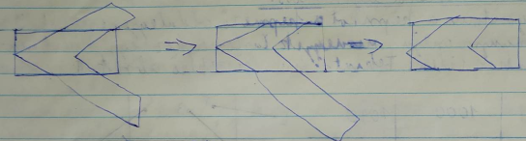
Teruletfelosztasos algoritmus
Az algoritmus a bonyolultabb takarasi viszgalatokat a kep teruletenek kisebb reszekre valo rekurziv felosztasaval vezeti vissza sima, egyszeru esetekre. Felteteleyhetoen poligonokat szeretnenk megjeleniteni. Egy felbonta utan a kovetkezoket tapasztalhatjuk
- Ha a megjelenitendo poligonnak nincs kozos resze a terulattel, akkor a teruletet toltsuk ki a hatter szineivel.
- Ha a poligon metszi vagy benne van a teruletben, akkor a teruletet fessuk ki a hatterrel, majd a poligon lethato reszeit rajzoljuk ki.
- Ha az egesz teruletet egy poligon veszi korul, szinezzuk ki a teruletet a poligon szinevel.
- Ha tobb poligon van a teruleten, de egy poligon lefed a teruletet, akkor is a lefedo poligon szine lesz.
Ha egyik sem teljesul, a reukrzio tovabb megy: 4 nem egybevago teglalapra bontjuk a teruletet, ahol a belso pont valasztasa gyorsithatja az eljarast, vagy rekurziv felosztas egybevago teglalpokra.

Tovabbi vizsgakerdesek

Milyen transzformaciokon mennek keresztul at a pontok, mire megjelennek?

Nezopontbeli transzformalas
A nezopont es a meresi irany kiválasztásával azt határozzuk meg, hogy az alakzatokat honnan és milyen irányból nézzük, vagyis azt hogy az alakzat melyik részét látjuk. Alapvetően -z irányba nézünk, és az origo a nézőpont; ezzel úgynevezett nézőpont koordinátarendszert hozunk létre.
Modelltranszformáció: Az ábrázolandó alakzatokat elmozdíthatjuk a koordinátarendszerhez képest, esetleg alakjukat, méreteiket is megváltoztathatjuk. A következő transzformációkat ismerjük:

- Hasonlósági transzformáció
Bármely 2 pont és neki megfelelő 2 pont távolságának aránya állandó. Kicsinyítés és nagyítás.
- Egybevágósági transzformáció
Bármely 2 pont és a naki megfelelő 2 pont távolsága egyenlő. Eltolás, elforgatás, tükrözés.
- Affin transzformáció
Osztóviszony állandó, skálázás és nyírás.
- Projektív transzformáció
Kettősviszony állandó
Vetítési transzformáció: A teret síkra képzi le. 2 lehetőséget kínál a rendszer: Centrális és merőleges vetítés. A nézőpont koordinátarendszerben meg kell adnunk azt a térrészt, amit ábrázolni szeretnénk. Centrális vetítésnél ez csonka gúla, merőlegesnél téglatest. Ezután a vcetítendő leképezzük egy kockára. Centrális vetítés a valószerő képekhez van, a merőleges pedig méret- és méret amíg- helyesképek létrehozásakor.
Képmező transzformáció
A képmező a téglalap alakú képernyő, amiben dolgozunk. A vetítési transzformációkban definiált kockát képzi le arra a téglatestre, amely egyik lapja képmező. Az (x,y) koordináták a képmező bal alsó sarkát, a width paraméter a szélességét, a height paraméter a magasságát adja meg pixelekben. A kocka teglatesre valo lekepzese utan megkapjuk az ugynevezett ablak koordinatakat. Az ablak koordinatak terbeliek, itt vegzi a rendszer a lathatosagi vizsgalatot.
Megjegyzes: A felhasznalonak lehetosege van sajat matrixok megadasara a nezopontba transzformalasahoz, a modelltranszformalashoz es a vetitesi transzformaciokhoz. Ezek hasznalata a 4x4-es matrixok 16 elemu vektorban valo atadasval tortenik.

